Практическая работа
Защита и макросы
Цель работы: Научиться управлять доступом к данным и автоматизировать работу с помощью макросов.

Задание 1. Перенесите таблицу, приведенную ниже (Таблица 1), в Excel и сохраните файл в формате .xlsm (с поддержкой макрсов). Проверьте, что у колонки «Доход» денежный формат.
Таблица 1
Месяц | Доход
Январь | 40 219,00
Февраль | 30 097,00
Март | 27 659,00
Апрель | 41 688,00
Май | 43 502,00
Июнь | 21 494,00
Июль | 29 154,00
Август | 38 606,00
Сентябрь | 42 347,00
Октябрь | 40 108,00
Ноябрь | 38 196,00
Декабрь | 22 933,00
С помощью фигур и изменения их формата создайте кнопки и разместите их так, как показано на рисунке 1.
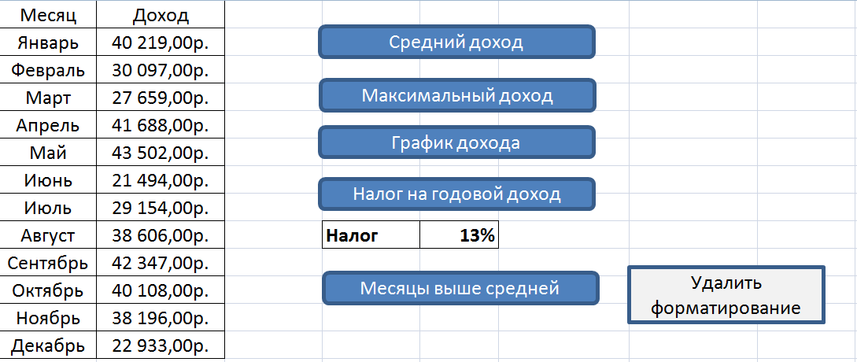
Рисунок 1

Задание 2. Создайте макросы и назначьте макросы созданным кнопкам (Правая кнопка мыши→Назначить макрос). Проверьте работоспособность созданных макросов.
Примечание 1: Для этого необходима вкладка «Разработчик». При ее отсутствии добавьте ее с помощью Параметров Excel (Основные→Показывать вкладку «Разработчик»). Сохраните файл с расширением, поддерживающем макросы.
Примечание 2: Чтобы записать макрос, необходимо на вкладке «Разработчик» выбрать запись макроса. После начала записи нужно сделать все необходимые действия (ввести формулы, применить форматирование и т.д.). После этого нужно на этой же вкладке нажать «Остановить запись».
СПИСОК МАКРОСОВ
1) Средний доход – Среднее значение дохода для всех 12 месяцев (вывод в соседнюю ячейку);
2) Максимальный доход – Максимальное значение дохода по всем 12 месяцам (вывод в соседнюю ячейку);
3) График дохода – Построить гистограмму по исходным двум столбцам;
4) Налог на годовой доход – Сумма доходов за двенадцать месяцев минус налог, указанный в ячейке;
5) Месяцы выше средней – Условное форматирование исходной таблицы: выделение цветом ячеек, где доход выше среднего значения;
6) Удалить форматирование – убрать условное форматирование, полученное после выполнения макроса «Месяцы выше средней»;

Задание 3. Обеспечить безопасность данных.
1) Установить проверку на процентную ячейку «Налог» – только действительное значение больше нуля. Установить сообщение при выборе ячейки (Данные→Проверка данных);
2) Выделить исходную таблицу. Выбрать «Формат ячеек» и на вкладке «Защита» проверить, что установлена галка «Защищаемая ячейка»;
3) Выделить диапазон ответов макросов, снять с них защиту и скрыть формулы («Формат ячеек»);
4) Установить защиту листа (Рецензирование→Защитить лист). Пароль: par01.
Открыть файл и проверить, что:
- исходную таблицу изменить нельзя;
- при работе макросов не отображаются формулы.

